Vrijwilligerswerk bij
<naam school>

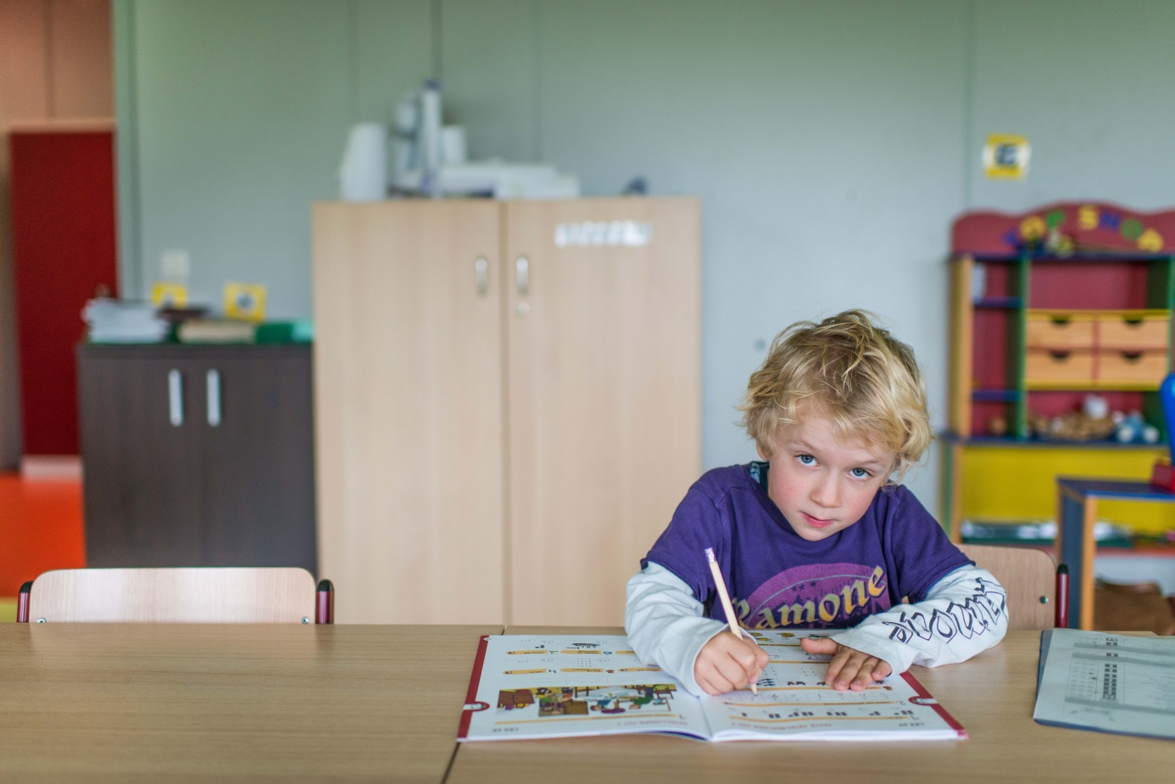
<vervang deze foto door een foto van de school>

<adres>
<algemeen nummer>
<e-mailadres>
<website>

Welkom
Welkom in <naam school>
We zijn blij dat je interesse hebt in vrijwilligerswerk bij onze school. In deze informatiebrochure staat praktische informatie over je werk als vrijwilliger.

Wie zijn wij?
<korte omschrijving van de school: denk aan kenmerken als grootte, net, ligging/wijk, publiek, infrastructuur, methode, de focus van het pedagogisch project, grootte schoolteam, aanwezigheid ouderraad>

Vrijwilligerswerk in onze organisatie
<Wat betekenen vrijwilligers voor uw school? Waarom werkt uw school met vrijwilligers?>

Welke functies kan je doen als vrijwilliger?
Je kan je binnen onze school inzetten als:
- <bijvoorbeeld functie 1: Multi-inzetbare medewerker basisonderwijs>
- <bijvoorbeeld functie 2: Begeleider voor binnenschoolse opvang>
- <bijvoorbeeld functie 3: Begeleider voor de middagopvang>
- <bijvoorbeeld functie 4: Begeleider voor- en naschoolse sport>
- <bijvoorbeeld functie 5: Huistaakbegeleider>

Waarom wil je graag vrijwilligerswerk doen?
We willen weten waarom je vrijwilligerswerk wil doen zodat we daar rekening mee kunnen houden. Denk hier even over na en duid jouw motivatie aan. We gaan hierover graag in gesprek bij de start van jouw engagement. Als je in de loop van jouw engagement merkt dat de taken niet meer beantwoorden aan jouw motivatie, spreek ons dan zeker zelf hierover aan.
Persoonlijke groei?
<nieuwe dingen leren, competenties ontwikkelen, Nederlands oefenen en ervaring opdoen>

Contact met mensen?
<nieuwe mensen leren kennen, deel uitmaken van een groep, onder de mensen komen en netwerken>
Iets goeds doen?
<idealen, nuttig bezig zijn, mensen helpen, iets doen voor de samenleving of een organisatie helpen>

Wat bieden we jou?
- <In de eerste plaats willen we jou een fijne vrijetijdsbesteding aanbieden.>
- <Je werkt samen met andere vrijwilligers of leerkrachten. Je hebt veel contact met kinderen.>
- <Je maakt deel uit van een speelse en leerrijke omgeving.>
- <Het personeelslokaal staat ook voor jou open.>
- <Koffie, thee en water kan je nemen in het personeelslokaal of andere locatie.>
- <We nodigen je uit om je ervaring/mening te delen tijdens vergaderingen en intervisie.>
- <Je bent welkom op schoolfeesten en bij klasuitstappen.>
- <Je kan deelnemen aan vormingen van de school.>
- <We sluiten een vrijwilligersovereenkomst af met jou.>
- <Je kan een vergoeding krijgen voor eventuele onkosten (forfaitaire vergoeding of op basis van gemaakte onkosten) => de uitleg kan je baseren op deze informatie: https://www.antwerpen.be/nl/overzicht/vrijwilligerswerk/info-voor-organisaties/hoe-vergoedt-u-vrijwilligers).
- <Je bent verzekerd tijdens en op weg naar/van je vrijwilligerswerk door de schoolverzekering (burgerlijke aansprakelijkheid en eventueel lichamelijke ongevallen => De uitleg kan je baseren op deze informatie: https://www.antwerpen.be/nl/overzicht/vrijwilligerswerk/info-voor-organisaties/hoe-verzekert-u-vrijwilligers ).
- <Op onze school is <naam> het aanspreekpunt voor de vrijwilligers. Je kan er terecht met al je vragen en bezorgdheden.>

Wat verwachten we van jou?
Als vrijwilliger behoor je tot onze school. Je bent één van ons. Tijdens je vrijwilligerswerk zijn wij verantwoordelijk voor jouw woorden en daden.
- Je doet vrijwilligerstaken zoals die zijn afgesproken.
- Je hebt een positieve en respectvolle houding naar bezoekers en collega’s ongeacht hun culturele achtergrond, leeftijd, geslacht, burgerlijke staat, seksuele geaardheid, religie of levensbeschouwing, fysieke of mentale kenmerken.
- Je geeft geen vertrouwelijke informatie aan externen over klanten, bezoekers, collega’s of over de school.
- <Deelname vergaderingen, intervisie, vorming?>
- Vragen, voorstellen of bemerkingen horen we graag. Praat hierover met <naam>.

Wat doe je als je niet kan komen?
Bel dan zo snel mogelijk naar <naam> op het nummer <telefoonnummer> of naar <naam> op het nummer <telefoonnummer>. Of stuur een mail naar <e-mailadres>. Vertel ook wanneer je terugkomt.

Wat doe je als <functie 1>?
<eventueel foto/sfeerbeeld>
<algemene omschrijving>
<wat betekent deze vrijwilligersfunctie voor de doelgroep of de organisatie?>
Taken en/of concrete verwachtingen
- taak 1
- taak 2
- taak 3
- …
Wanneer
- <tijdstip en duur van de activiteit>
- <hoe ziet je werkdag eruit?>
Aandachtspunten
- <samenwerking met collega’s>
- …

Wat doe je als <functie2>?
<eventueel foto/sfeerbeeld>
<algemene omschrijving>
<wat betekent deze vrijwilligersfunctie voor de doelgroep of de organisatie?>
Taken en/of concrete verwachtingen
- taak 1
- taak 2
- taak 3
- …
Wanneer
- <tijdstip en duur van de activiteit>
- <hoe ziet je werkdag eruit?>
Aandachtspunten
- <samenwerking met collega’s>
- …

Wie is wie in <naam school>?
<foto> | <naam>  <telefoonnumer>  <e-mailadres> | <directie>
<foto> | <naam>  <telefoonnumer>  <e-mailadres> | <secretariaatsmedewerker>
<foto> | <naam>  <telefoonnumer>  <e-mailadres> | <secretariaatsmedewerker>
<foto> | <naam>  <telefoonnumer>  <e-mailadres> | <functie>
<foto> | <naam>  <telefoonnumer>  <e-mailadres> | <functie>

Hoe kom je naar <naam school>
<adres>
<kaartje met locatie: zie onderstaand voorbeeld>
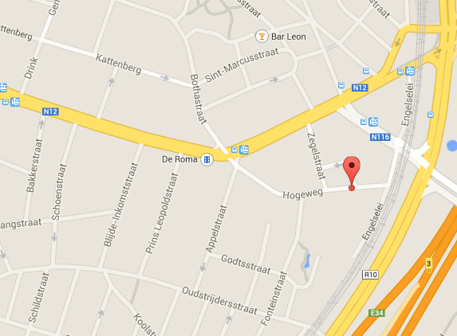
<Uitleg eventuele vestigingsplaatsen, ingangen(en) van de school, onthaal/secretariaat,…>

Met het openbaar vervoer?
Neem tram <tramlijn> of bus <buslijn>
Stap af aan halte <naam halte>.
Loop verder over de <straatnaam> in de richting van <straatnaam>.
<wegbeschrijving>

Met velo
Velostation <naam velostation> in <straatnaam> (zie https://www.velo-antwerpen.be/nl/station-vinden)

Met de auto
<wegbeschrijving>

